Среднесрочный прогноз возникновения ЧС на июль 2025 года

Подготовлен на основе информации Краснодарского ЦГМС филиала ФГБУ "Северо-Кавказское УГМС", ФГБУ "СЦГМС ЧАМ", Кубанского БВУ, Государственного управления ветеринарии Краснодарского края, ФГБУН Федеральный исследовательский центр "Единая геофизическая служба Российской академии наук", ФГБУ "Гидроспецгеология" филиал "Южный региональный центр ГМСН", филиала ФГУ "Россельхозцентр" по Краснодарскому краю, Управления Федеральной службы по надзору в сфере защиты прав потребителей и благополучия человека по Краснодарскому краю

1. Ориентировочный прогноз погодных явлений по Краснодарскому краю на июль 2025 г. по данным ТЦМП ЧС:
01-10.07 Переменная облачность. Временами, преимущественно по южной половине края, кратковременные грозовые дожди, в отдельные дни местами сильные с градом. Ветер в первой половине и в конце декады западных направлений, во второй половине декады восточный северо-восточный 5-10 м/с, временами порывы 12-14 м/с, при грозе усиление до 20-22 м/с. Температура воздуха ночью +16…+21°С, в отдельные дни +20…+25°С, в юго-восточных предгорных районах +13…+18°С; днем +25…+30°С, с повышением к концу декады до +33…+38°С.
11-20.07 Переменная облачность. Временами кратковременные дожди, в отдельных районах сильные дожди, гроза, град. Ветер переменных направлений 5-10 м/с, временами порывы 12-14 м/с, при грозе до 20-23 м/с. Температура воздуха ночью +17…+22°С, юго-восточных предгорных районах +15…+20°С; днем +28…+33°С, в отдельные дни +35…+38°С.
21-31.07 Переменная облачность. В отдельные дни кратковременные грозовые дожди, в отдельных районах сильные с градом. Ветер переменных направлений 5-10 м/с, местами порывы 12-14 м/с, при грозе до 20-23 м/с. Температура воздуха ночью +20…+25°С; днем +33…+38°С.

По данным прогноза аномалий средней месячной температуры воздуха и месячной суммы осадков на месяц Гидрометцентра России: в июле 2025 года на территории Краснодарского края температура воздуха ожидается около и выше нормы, количество осадков ниже нормы.

1.2. Гидрологический прогноз: среднемесячный приток в июле 2025 г. в Краснодарское водохранилище ожидается ниже нормы и составит 350-450 м³/с (норма 614 м³/с), среднемесячный сток по ГП Армавир ожидается ниже нормы 100-140 м³/с (норма 241 м³/с).

1.3. Прогноз опасных геологических явлений: в случае сильных продолжительных осадков и насыщения грунта влагой в июле возможна активизация экзогенных процессов на территории муниципальных образований: Туапсинский муниципальный округ, муниципальный округ город Горячий Ключ, муниципальный округ город-курорт Анапа, Абинский, Апшеронский, Белореченский, Крымский, Курганинский, Лабинский, Мостовский, Новокубанский, Отрадненский, Северский, Славянский, Темрюкский, Успенский район, город-курорт Геленджик, городской округ город-герой Новороссийск, городской округ город-курорт Сочи.

1.4. Прогноз сейсмической активности: в июле возможна сейсмическая активность на территории муниципальных образований: Приморско-Ахтарский муниципальный округ, Туапсинский муниципальный округ, муниципальный округ город-курорт Анапа, муниципальный округ город Горячий Ключ, Абинский, Апшеронский, Белореченский, Выселковский, Гулькевичский, Ейский, Кавказский, Крымский, Курганинский, Мостовский, Новокубанский, Отрадненский, Северский, Славянский, Староминский, Темрюкский, Тихорецкий, Успенский, Щербиновский районы, город Армавир, город-курорт Геленджик, городской округ город Краснодар, городской округ город-герой Новороссийск, городской округ город-курорт Сочи.

1.5. Изменений радиационной, химической и бактериологической обстановки в мае не ожидается.

4. Прогноз чрезвычайных ситуаций.
В июле за период за 1998 по 2024 год всего произошло
1882 происшествие и ЧС, из них 736 – природного характера, 829 – техногенного и 317 – биолого-социального характера. В июле преобладают чрезвычайные ситуации и происшествия техногенного характера (рисунок 1).

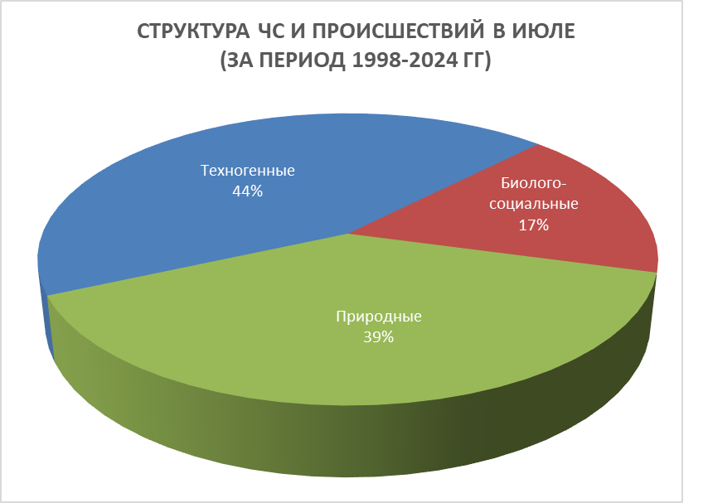
Рисунок 1. Структура ЧС и происшествий в июле (за период 1998-2024 гг.).

2.1. ЧС и происшествия природного характера.
Воздействию опасных природных явлений в июле подвержены преимущественно территории муниципальных образований: Туапсинский муниципальный округ, муниципальный округ город-курорт Анапа, город-курорт Геленджик, городской округ город Краснодар, городской округ город-герой Новороссийск, городской округ город-курорт Сочи.
Наибольшее количество чрезвычайных ситуаций и происшествий природного характера в июле возникает в результате природных пожаров, комплекса метеорологических явлений (сильный дождь, град, шквалистое усиление ветра, гроза), засухи (рисунок 2).
Воздействию опасных природных явлений в июле подвержена вся территория края.

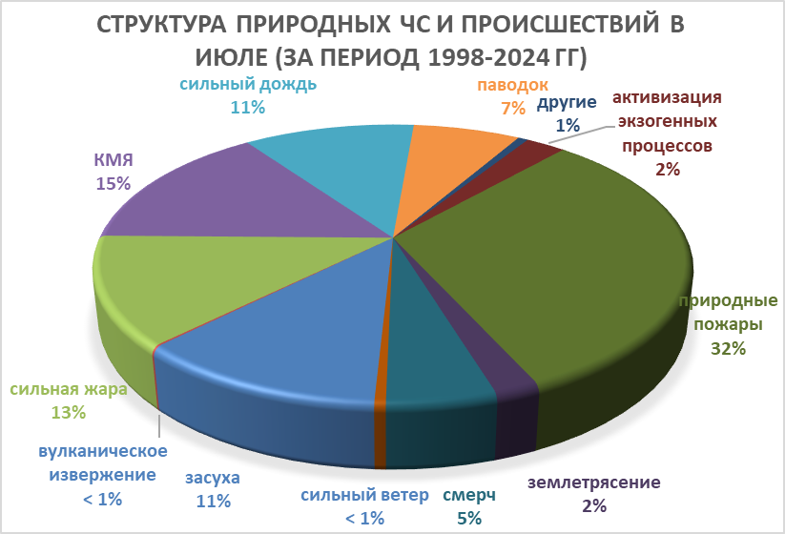
Рисунок 2. Структура природных ЧС и происшествий в июле (за период
1998-2024 гг.).

В случае установления сухой и жаркой погоды в июле, местами по краю, существует вероятность возникновения чрезвычайных ситуаций и происшествий, связанных с лесными пожарами на землях лесного фонда и случаи загорания сухой растительности.
В результате комплекса метеорологических явлений (сильный дождь, шквалистое усиление ветра, крупный град, гроза) возможно возникновение на территории всех муниципальных образований чрезвычайных ситуаций и происшествий, связанных с: затоплением пониженных участков, обрывами воздушных линий связи и электропередач, повреждением зданий, автомобилей и гибелью сельскохозяйственных культур.
В случае сильных дождей и прохождения дождевых паводков на юго-западных и юго-восточных притоках р. Кубань и на реках Черноморского побережья, возможны подъемы уровней воды в реках на территории муниципальных образований: Туапсинский муниципальный округ, муниципальный округ город-курорт Анапа, муниципальный округ город Горячий Ключ; Абинский, Апшеронский, Белореченский, Крымский, Курганинский, Лабинский, Мостовский, Отрадненский, Северский районы, город-курорт Геленджик, городской округ город-герой Новороссийск, городской округ город-курорт Сочи.
В случае увеличения сбросов воды из Краснодарского водохранилища более 1100 м³/с и более, в нижнем течении р. Кубань и р. Протока на территории муниципальных образований: муниципальный округ город-курорт Анапа; Абинский, Калининский, Красноармейский, Крымский, Северский, Славянский, Темрюкский районы и городской округ город Краснодар может сложиться неблагоприятная обстановка, связанная с размывом дамб обвалований, затоплением и подтоплением территорий.
В случае длительного дождливого периода и насыщения грунта влагой возможна активизация экзогенных процессов. В результате сходов оползней, селей на территории муниципальных образований: Туапсинский муниципальный округ, муниципальный округ город-курорт Анапа, муниципальный округ город Горячий Ключ; Абинский, Апшеронский, Белореченский, Крымский, Курганинский, Лабинский, Мостовский, Новокубанский, Отрадненский, Северский, Славянский, Темрюкский, Успенский районы, город-курорт Геленджик, городской округ город-герой Новороссийск, городской округ город-курорт Сочи возможны чрезвычайные ситуации и происшествия, связанные с: перекрытием авто- и ж/д дорог; повреждением опор ЛЭП и мостов, газо-, водо-, нефтепроводов, повреждением жилых зданий и строений.
В случае резких изменений погодных условий над акваторией Черного и Азовского морей в июле возможно формирование смерчей и вероятность выхода их на сушу. В результате этого возможно: повреждение морских судов, находящихся в море, аварии и гибель маломерных судов, травматизм и гибель людей. В случае выхода смерча на сушу, неизбежны катастрофические затопления и разрушения, гибель людей, в т.ч. находящихся на пляжах, преимущественно на территории муниципальных образований: Туапсинский муниципальный округ, муниципальный округ город-курорт Анапа, город-курорт Геленджик, городской округ город-герой Новороссийск, городской округ город-курорт Сочи.
В июле возможно возникновение чрезвычайных ситуаций и происшествий, связанных с вулканическим извержением в Темрюкском районе. В результате массового нахождения отдыхающих на побережье Азовского моря, при вулканической активности, возможен травматизм или гибель людей.
Возможна сейсмическая активность на территории муниципальных образований: Приморско-Ахтарский муниципальный округ, Туапсинский муниципальный округ, муниципальный округ город-курорт Анапа, муниципальный округ город Горячий Ключ; Абинский, Апшеронский, Белореченский, Выселковский, Гулькевичский, Ейский, Кавказский, Крымский, Курганинский, Мостовский, Новокубанский, Отрадненский, Северский, Славянский, Староминский, Темрюкский, Тихорецкий, Успенский, Щербиновский районы, город Армавир, город-курорт Геленджик, городской округ город-герой Новороссийск, городской округ город-курорт Сочи.

2.2. Основными источниками чрезвычайных ситуаций и происшествий техногенного характера в июле являются обнаружение взрывоопасных предметов и крупные ДТП и бытовые пожары (рисунок 3).
Наибольшее количество техногенных чрезвычайных ситуаций и происшествий в июле зарегистрировано на территории муниципальных образований: Крымский, Темрюкский районы, городской округ город Краснодар, городской округ город-герой Новороссийск, городской округ город-курорт Сочи.
В июле сохранится высокий показатель количества аварий на автомобильных дорогах, в частности из-за большого туристического потока к местам отдыха в рекреационных зонах Черноморского побережья Краснодарского края и республики Крым и не соблюдением правил ПДД.
В июле прогнозируются аварии на энергетических системах и на объектах жизнеобеспечения (из-за перегрузок энергосистем и изношенности энергетического оборудования).
В связи с массовым пребыванием отдыхающих на пляжах Черного и Азовского морей при несоблюдении правил эксплуатации морских судов (в т.ч. водных мотоциклов, катеров и др.) возможны несчастные случаи, связанные с травмами и гибелью людей.
В июле возможны чрезвычайные ситуации и происшествия, связанные с гибелью людей в результате крупных ДТП и на пожарах. Возможны аварии на газо-, нефтепроводах, объектах ЖКХ. Возможны аварии на железнодорожном, морском и авиационном транспорте.

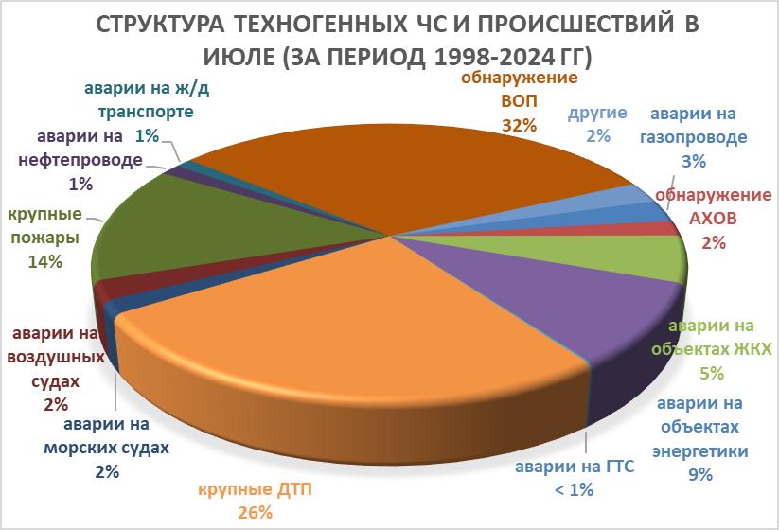
Рисунок 3. Структура техногенных ЧС и происшествий в июле (за период 1998-2024 гг.).

Возможны террористические акты и случаи проявления экстремизма на всей территории Краснодарского края.

2.3. В июле сохранится высокий показатель чрезвычайных ситуаций и происшествий биолого-социального характера.
Основными источниками чрезвычайных ситуаций и происшествий биолого-социального характера в июле являются: несчастные случаи на водных объектах (утонувшие) составляет более 50% от общего числа происшествий. Такой высокий показатель связан с пиком курортного сезона и, соответственно, большим количеством отдыхающих.
Также высокий процент происшествий отмечается с туристическими группами и отдельными людьми, заблудившимися в лесу (рисунок 4).
В случае сложных погодных условий в горах (сильные осадки, град, активизация экзогенных процессов, подъемы уровней воды) существует вероятность несчастных случаев с туристическими группами и людьми, находящимися в горах.
При установлении жаркой погоды существует угроза инфекционных заболеваний людей и не исключены случаи массового отравления скоропортящимися продуктами питания.
В связи с массовым пребыванием отдыхающих на пляжах Черного и Азовского морей и на других водных объектах края, а также купанием в несанкционированных местах сохранится высокий показатель несчастных случаев, связанных с гибелью людей на воде.
На территории края в июле продолжится распространение вредителей и заболевания растений.

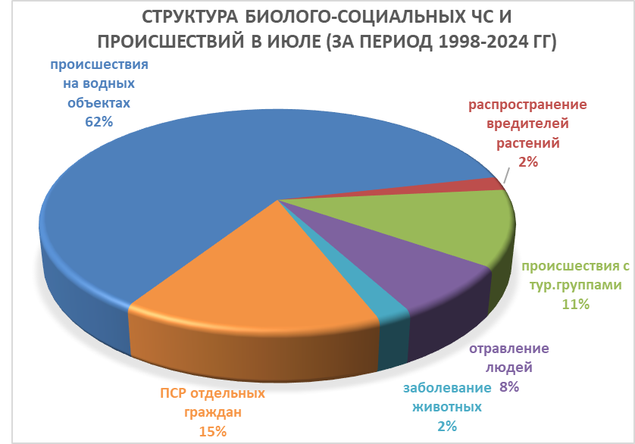
Рисунок 4. Структура биолого-социальных ЧС и происшествий в июле
(за период 1998-2024 гг.).

На территории края существует вероятность возникновения очагов заболевания АЧС.

